Module 19 — Gestion des archives
Manuel de gestion — Gestion des archives
Rubrique | Valeur
Système | SIGEC-PN / SIGPN-T — Système d'information de gestion de la Police nationale du Tchad
Éditeur et développeur | TECHNOTCHAD
Version du document | 1.0 — 10 novembre 2026
Statut | Projet pour validation par la hiérarchie : les points marqués « À confirmer » ne sont pas des décisions
Source des informations | Lecture seule du système existant (code, catalogue des rôles et droits, écrans) — aucune donnée, aucun compte, aucun rôle, aucune permission n'a été modifié

Disponibilité dans le système : Partiellement disponible. Écran : /cases (statut Archivée)

Objectif
Une affaire clôturée peut être archivée (droit distinct). Le module Documents est prévu mais non construit.

Utilisateurs concernés
Profil | Niveau d'accès | Droits du module
Commandement national (Direction générale) | Consultation et opérations | 7
Délégué provincial de police | Consultation et opérations | 10
Commandant de département (rôle dormant) | Consultation et opérations | 9
Commissaire (chef de commissariat) | Consultation et opérations | 9
Enquêteur | Consultation et opérations | 5
Agent d'accueil / de permanence | Consultation et opérations | 3
Agent de patrouille | Consultation et opérations | 3
Responsable des scellés et pièces à conviction | Consultation et opérations | 3
Agent de garde à vue | Consultation et opérations | 3
Gestionnaire du parc de véhicules | Consultation et opérations | 2
Analyste criminel | Consultation et opérations | 4
Auditeur | Consultation et opérations | 4
Agent biométrie | Consultation seule | 2
Agent de police technique et scientifique | Consultation seule | 2
Magistrat du parquet (consultation) | Consultation et opérations | 4
Administrateur de la police (système d'information) | Consultation et opérations | 7
Directeur des ressources humaines | Consultation seule | 1
Agent du service des ressources humaines | Consultation seule | 1
Officier de police (désigné OPJ dans le système) | Consultation et opérations | 3

Fonctionnalités
- Statut Archivée (lecture seule).
- Documents RH (module Ressources humaines).
- Droits documents (voir, confidentiel, déposer, archiver) existent sans écran.

Étapes d'utilisation
- Affaire clôturée > Archiver.

Résultats
Affaire en lecture seule.

Droits du module
Droit (code) | Opération | Sensible | Profils qui le détiennent
cases:view | Voir les affaires |  | 16 profils
cases:view_sensitive | Voir les affaires sensibles (sensible) | Oui | 8 profils
cases:create | Ouvrir une affaire |  | Délégué provincial de police, Commandant de département (rôle dormant), Commissaire (chef de commissariat), Enquêteur
cases:update | Modifier une affaire |  | Délégué provincial de police, Commandant de département (rôle dormant), Commissaire (chef de commissariat), Enquêteur
cases:assign | Affecter une affaire |  | Commandement national (Direction générale), Délégué provincial de police, Commandant de département (rôle dormant), Commissaire (chef de commissariat), Administrateur de la police (système d'information)
cases:close | Transmettre ou clôturer une affaire |  | Commandement national (Direction générale), Délégué provincial de police, Commandant de département (rôle dormant), Commissaire (chef de commissariat), Administrateur de la police (système d'information)
cases:archive | Archiver une affaire |  | Commandement national (Direction générale), Délégué provincial de police, Administrateur de la police (système d'information)
documents:view | Voir les documents |  | 19 profils
documents:view_confidential | Voir les documents confidentiels (sensible) | Oui | 8 profils
documents:upload | Déposer des documents |  | 10 profils
documents:archive | Archiver des documents

Écrans
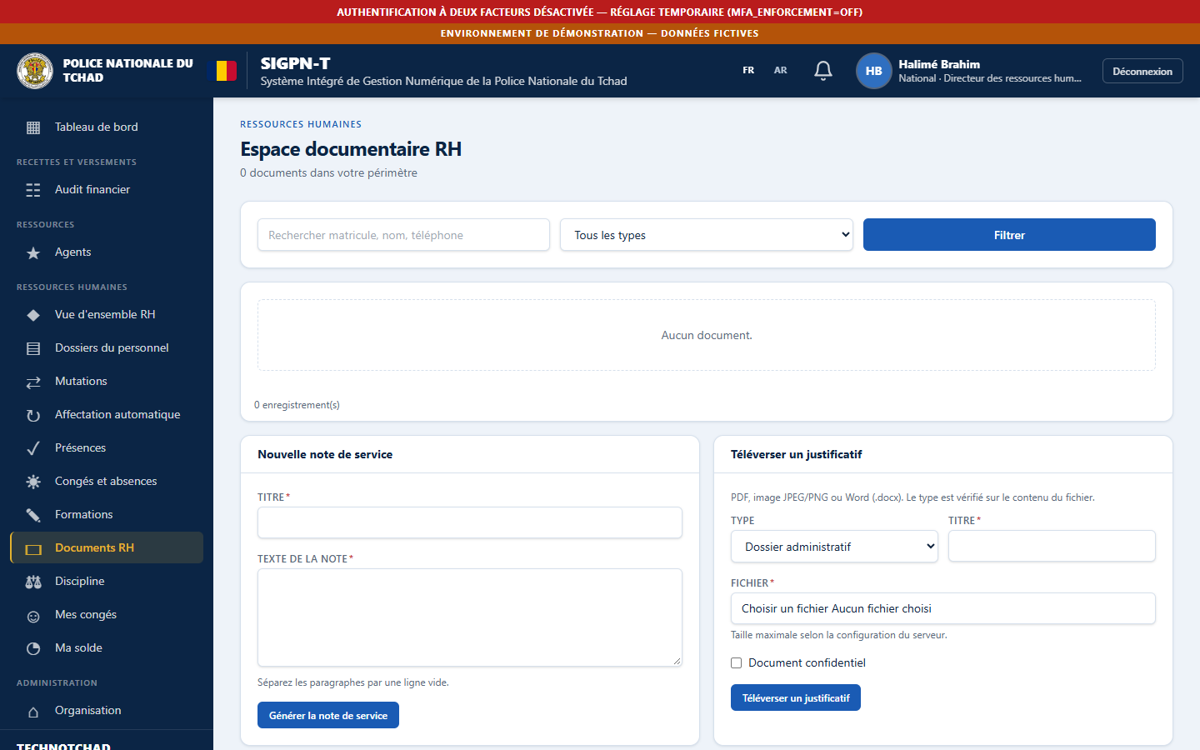
Documents RH

À confirmer auprès de la hiérarchie
- Durées de conservation et règles d'archivage.

Améliorations recommandées
- Module Documents/Archives non construit.

Se déconnecter en sécurité
- Cliquer sur le bouton Déconnexion en haut à droite de l'en-tête.
- Ne pas se contenter de fermer l'onglet, surtout sur un poste partagé.
- La session se ferme d'elle-même après 60 minutes d'inactivité (15 minutes pour les comptes qui détiennent un droit sensible) et au plus tard après 10 heures.

